

ZÁKLADNÍ ŠKOLA SLOVAN, KROMĚŘÍŽ, PŘÍSPĚVKOVÁ ORGANIZACE
ZEYEROVA 3354, 767 01 KROMĚŘÍŽ

projekt v rámci vzdělávacího programu
VZDĚLÁNÍ PRO KONKURENCESCHOPNOST

ŠABLONA ČÍSLO: III/2
NÁZEV: INOVACE A ZKVALITNĚNÍ VÝUKY PROSTŘEDNICTVÍM ICT

PŘEDMĚT: ANGLICKÝ JAZYK
ROČNÍK: 3
TÉMA: Bingo
AUTOR: Mgr. Vladimíra Němcová
DATUM VYTVOŘENÍ: 23. 10. 2011

VY_32_INOVACE_10_VN

Anotace: Děti musí znát pravidla hry bingo.
Cíl digitálního učebního materiálu: Zábavnou formou procvičit slovní zásobu na téma škola, školní potřeby a hračky. Neurčitý člen - a, an.
Očekávaný výstup: Žáci si upevní znalost slovíček.
Druh učebního materiálu: Hra
Hodnocení: Promítat na interaktivní tabuli, žáci si do sešitu zapíší daný počet slov a hrají. V roli učitele se střídají. Jde procvičit i otázku What colour is … ? Děti hra velmi bavila. Výherce dostává drobnou odměnu.

BINGO

Vyber si 5 obrázků a hraj s nimi bingo.

a car | a pen | pupils | a ball
chalks | an aeroplane | a desk | a computer
 | 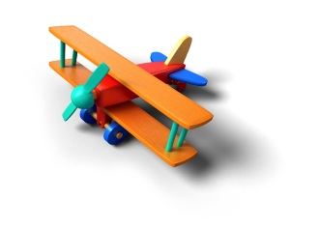
a kite | a pencil | a doll | a rubber
a bag | books | a helicopter | rulers
a scooter | a train | a bike | crayons
 | 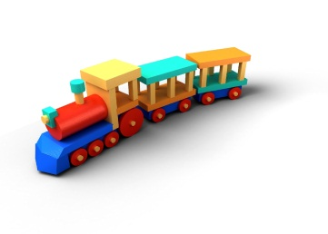 |  | 
a boat | a teacher | a teddy bear | a blackboard
Zdroje: kliparty www.office.microsoft.com
Zdroje: kliparty www.office.microsoft.com

